I AGOTADO Caribe, Disney Fantasy
MT-60499 - Web: https://viaje.mt/qqbmm
8 días y 7 noches

Desde $2338 ^{USD} | INTERIOR + 351 IMP
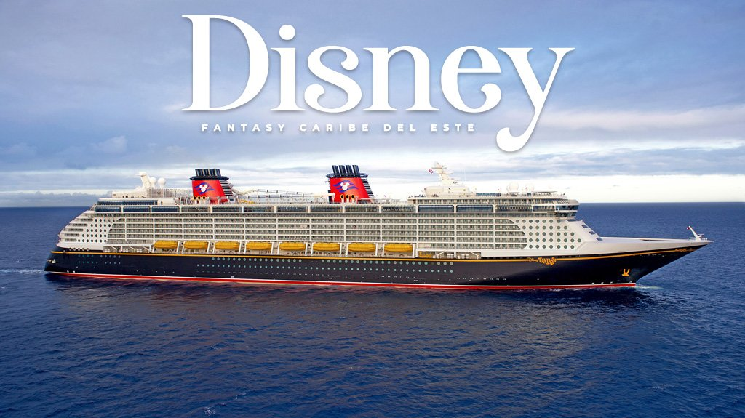
Solo Crucero

I SALIDAS

MAYO 25, 2024

I PAISES
Estados Unidos, Islas Virgenes Britanicas, Bahamas.

I CIUDADES
Puerto Cañaveral, Tortola, Saint Thomas, Cayo Castaway, Puerto Cañaveral.

I ITINERARIO

*** DISNEY FANTASY ***

iexcl;Un suentilde;o hecho realidad! Así es el crucero Disney Fantasy. Conciertos originales dignos de Broadway, comidas preparadas ingeniosamente en los restaurantes temáticos y un AquaDuck donde vivirás al máximo tu experiencia a bordo. Todo ello combinando la belleza clásica y el lujo moderno unido a la calurosa bienvenida que te da la naviera Disney Cruise Line. El galardonado barco de la compantilde;ía naviera Disney Cruise Line te invita a embarcarte en un viaje inolvidable donde los suentilde;os se hacen realidad. Tanto este barco como en su gemelo, el Disney Dream, disponen de una cantidad casi infinita de ofertas de entretenimiento, recreación y comedores de ensuentilde;o para mantener a toda la familia sonriendo desde el amanecer hasta el atardecer. Ríete y anímate durante los musicales propios producidos por Disney, asómbrate con el espectáculo de fuegos artificiales bajo las estrellas o engánchate a las últimas películas de Disney en 3D.

MAYO 25 PUERTO CANtilde;AVERAL - FLORIDA (EE. UU)

Port Canaveral, FL, está aproximadamente a una hora en auto al este de Orlando, a dos horas de Tampa ya dos horas y media de Jacksonville. Tallahassee está a poco menos de cinco horas al norte. Puerto Cantilde;averal es la ciudad más cercana a Disney World y los otros parques temáticos de Orlando, y está al lado del Centro Espacial Kennedy de Cabo Cantilde;averal. Hay una amplia variedad de actividades disponibles cerca del puerto, incluidas varias millas de playas y parques, paseos en bote, pesca, compras y varios restaurantes.

MAYO 26- 27 ALTAMAR

Disfruta de musicales en el teatro Walt Disney. Te sorprenderán tanto que volverás a la infancia. No te pierdas el genial musical de Aladín donde los disfraces, las largas telas de colores y los espectaculares decorados te transportarán directamente al Lejano Oriente. Tampoco dejes pasar el musical Disneyacute;s Believe donde aparecen muchos personajes como Peter Pan, la Cenicienta y más clásicos de Disney acompantilde;ando a un padre que conecta con su hija a través de una genial historia. iexcl;No te lo pierdas!

MAYO 28 TORTOLA- ISLAS VIRGENES

Tórtola es pequentilde;a en tamantilde;o, pero enorme en belleza natural. La isla está coronada por montantilde;as audaces y bordeada de playas impresionantes. Los sitios principales aquí son Cane Garden Bay y el Parque Nacional Sage Mountain. Otras opciones incluyen snorkel, buceo y paseos en botes con fondo de cristal.

MAYO 29 ST. THOMAS- ISLAS VIRGENES

St. Thomas es un paraíso caribentilde;o donde las playas de arena blanca están bantilde;adas suavemente por aguas azules y las montantilde;as están coronadas por verdes coronas de vegetación. Con un estilo cosmopolita, la isla ofrece una gran cantidad de tiendas libres de impuestos, restaurantes de primer nivel y experiencias culturales. En la ciudad portuaria de Charlotte Amalie, encuentre los famosos 99 escalones, una pintoresca escalera construida por los daneses en el siglo XVIII que inicia el viaje a un castillo de 1679. Las excursiones populares incluyen recorridos por islas, expediciones de buceo y snorkel y un viaje al Parque Magens Bay, con su costa de una milla de largo y su arboreto de 6 acres.

MAYO 30 ALTAMAR

Si buscas escapar a un lugar de ensuentilde;o, el Disney Fantasy te recompensa con The Quiet Cove. Un oasis de relajación exclusivo para adultos donde se respira tranquilidad y en el que puedes refrescarte con los mejores cócteles. Cuenta con una piscina circular dividida en tres secciones en la zona principal, un bar exterior (Cove Bar) y un bar interior (Cove Café). Además, la zona de spas está justo detrás donde cuidar tu cuerpo y recargar las pilas para disfrutar al máximo de tu crucero.

MAYO 31 CASTAWAY CAY - BAHAMAS

Para nintilde;os y adolescentes, es Never Never Land. Para los adultos, es Shangri-La. Cuando bajes del barco directamente al paraíso en Disney#39;s Castaway Cay, sabrás que has llegado a un lugar mágico. Súbete a una bicicleta y vive tus fantasías más salvajes de Robinson Crusoe explorando playas solitarias de arena blanca. Deja que Disney te mime con un estilo excepcional en una de sus cabantilde;as de masajes al aire libre. Disfrute de una barbacoa bahamentilde;a o relájese con su cóctel favorito. Al más puro estilo Disney, esta experiencia islentilde;a de un día de duración es algo que nunca olvidará.

JUNIO 01 PUERTO CANtilde;AVERAL - FLORIDA (EE. UU)

Desembarque a la hora indicada por la naviera.

I TARIFAS
PRECIOS POR PERSONA, SOLO CRUCERO, EN USD
Categoría | 1er y 2do pasajero
05A -BALCON | $ 3,157.00
11C - INTERIOR | $ 2,338.00
IMPUESTOS PORTUARIOS | $ 351.00
PROPINAS | $ 102.00
TARIFA SUJETA A DISPONIBILIDAD Y CAMBIOS SIN PREVIO AVISO

I HOTELES
Precios vigentes hasta el 25/05/2024

I EL VIAJE INCLUYE

● 07 noches de crucero.
● Hospedaje en la categoría seleccionada de crucero.
● Alimentos tipo bufete (desayuno, comida y cena) en restaurante principal.
● Impuestos portuarios.
● Acceso a las áreas públicas del barco (albercas, casino, canchas deportivas, tiendas, biblioteca, teatro, cine, disco y bares).
● Propinas (Prepago).

I EL VIAJE NO INCLUYE
● Bebidas (alcohólicas, embotelladas y enlatadas).
● Excursiones.
● Restaurantes de especialidades.
● Gastos personales como llamadas telefónicas, lavandería, internet, spa, etc.
● Ningún servicio no especificado como incluido.

I NOTAS

CONSULTAR VIGENCIA DE TARIFAS
Precios cotizados

DÓLARES AMÉRICANOS
, pagos en moneda nacional al tipo de cambio del día. Los precios indicados en este sitio web, son de carácter informativo y deben ser confirmados para realizar su reservación ya que están sujetos a modificaciones sin previo aviso.

POLÍTICAS DE CONTRATACIÓN Y CANCELACIÓN
https://www.megatravel.com.mx/contrato/01-bloqueos-astromundo.pdf
Precios indicados en USD, pagaderos en Moneda Nacional al tipo de cambio del día.
Los precios indicados en este sitio web, son de carácter informativo y deben ser confirmados para realizar su reservación ya que están sujetos a modificaciones sin previo aviso.

VISA
ESTADOS UNIDOS DE AMÉRICA:El trámite de la VISA AMERICANA se realiza estrictamente de manera personal.No existe autorización de ninguna índole para la intermediación en la presentación de una solicitud de visa a través de un tercero o con un representante.Esta condición aplica para Mega Travel y en general para cualquier agencia de viajes.Para mayor información acerca del trámite de visa americana puede consultarla directamente en el portal de internet de la Embajada en México de los Estados Unidos de América: https://mx.usembassy.gov/es/visas-es/turismo-y-visitantes/como-solicitar-la-visa/
REQUISITOS PARA INGRESAR A ESTADOS UNIDOS
- Pasaporte deberá contar con al menos 6 meses de vigencia posteriores a la fecha de regreso.
- Visa americana vigente
Por disposición oficial de las autoridades estadounidenses ya no necesario presentar el esquema de vacunación completa ni la carta jurada para ingresar al país.

